

КОММЕРЧЕСКОЕ ПРЕДЛОЖЕНИЕ

HZS240 Бетонный Завод (240m3/h)

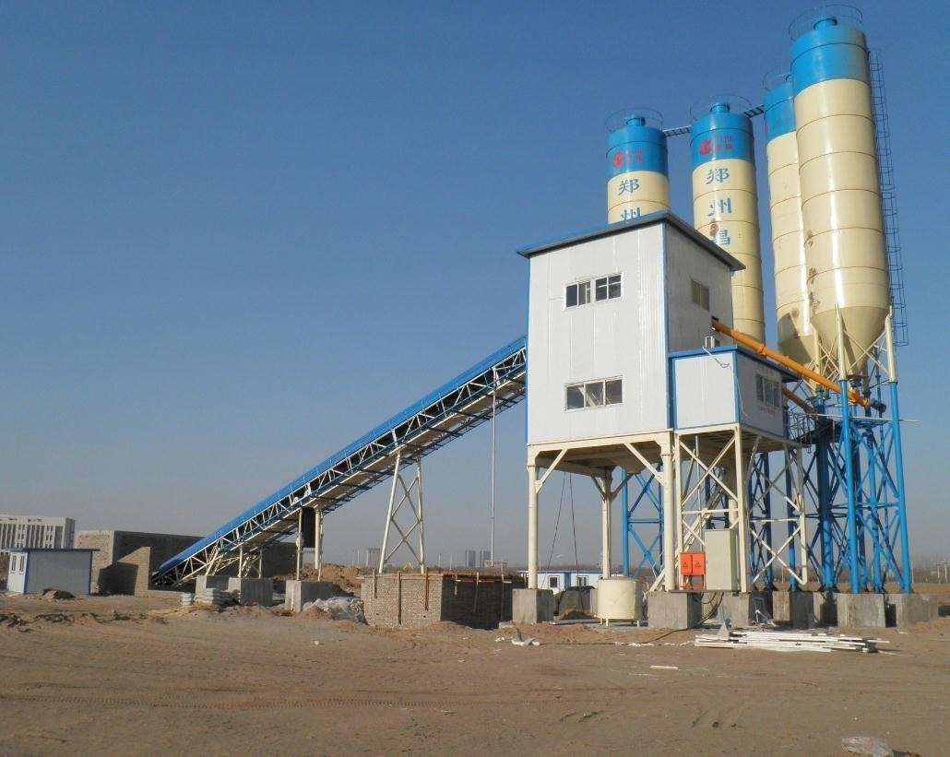
(Вышеуказанное фото только для справки, количество силосов согласовывается с клиентом)



Краткое описание:
- Производительность: 240м3/час
- Модель управления: Управление компьютером (Автоматический)
- Напряжение и Частота:380V/50HZ ,3 Phase

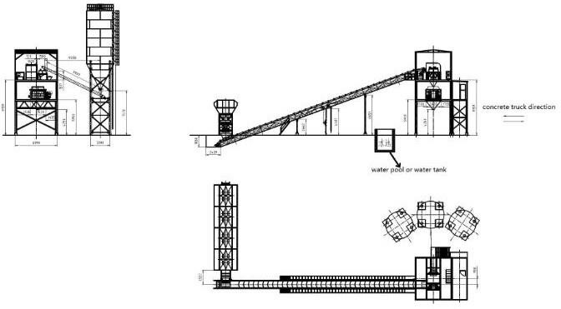

Технические параметры

Модель | HZS240
Производительность | 240m3/h
Основной Бетоносмеситель | Sicoma MAO6000/4000
Макс. диаметр заполнителя | 80mm
Бетонный Дозатор | PLD6400- 4 бункера, дозирование по отдельности
Податчик материала | Плоский ленточный конвейер
Точность дозирования заполнителя | ±2%
Точность дозирования цемента | ±1%
Точность дозирования воды | ±1%
Точность дозирования добавки | ±1%
Общее напряжение | 300Kw
Общий вес | 125T
Высота разгрузки | 4.1 m
Шнековый конвейер | Φ323mm шнек

Пункт | Конфигурация | Модель  /Спецификация |  | Происхождение | Кол. |  | Единиц  .
 | Бункер для сохранения | 4x25m3 |  | Changli | 1 |  | set(s)
 | Бункер дозирования заполнителя |  |  | Changli | 4 |  | Piece(s)
1. PLD6400 | Тензодатчики |  |  | Mettler Toledo | 4 |  | set(s)
Бетонный  дозатор | Ленточный конвейер | 1000 mmширина (с очистителем) |  | Changli | 1 |  | set(s)
 | Цилиндр | SI-100-300 |  | Taiwan AIRTAC | 12 |  | piece(s)
 | Вибратор |  |  |  | 4 |  | piece(s)
 | Рамка |  |  | Changli | 1 |  | set(s)
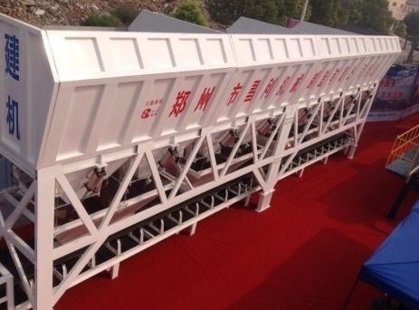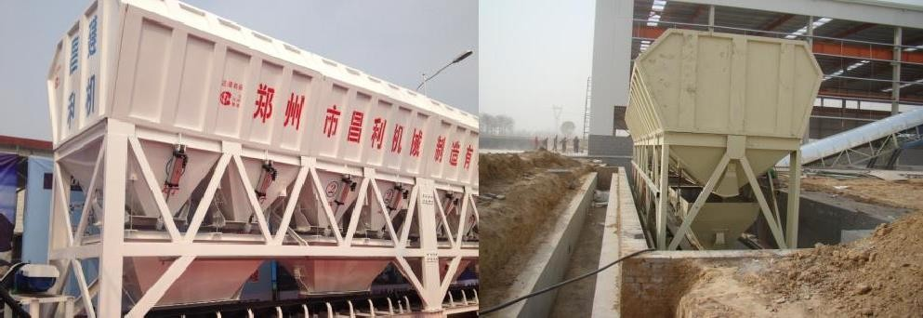
 | 1.2m-Ширина плоского ременя |  | 1200 mm Ширина,  18° | Китай |  | 1 | set(s)
 | Electric Motor Двигатель |  | 55KW  ZGY710.100 | Китай |  | 1  1 | piece(s)
 | Редуктор |  | 55KW  ZGY710.100 | Китай |  | 1  1 | piece(s)
2.Совокупная | Противовес натяжного устройства |  |  | Changli |  | 1 | set(s)
система | Очистка устройства |  |  | Changli |  | 1 | set(s)
подачи | Верхний и нижний ролик |  |  | Changli |  | 1 | set(s)
 | Шасси |  | Двойные | Changli |  | 1  1 | set(s)
 | Крышка ремня (дополнительно) |  | Двойные | Changli |  | 1  1 | set(s)
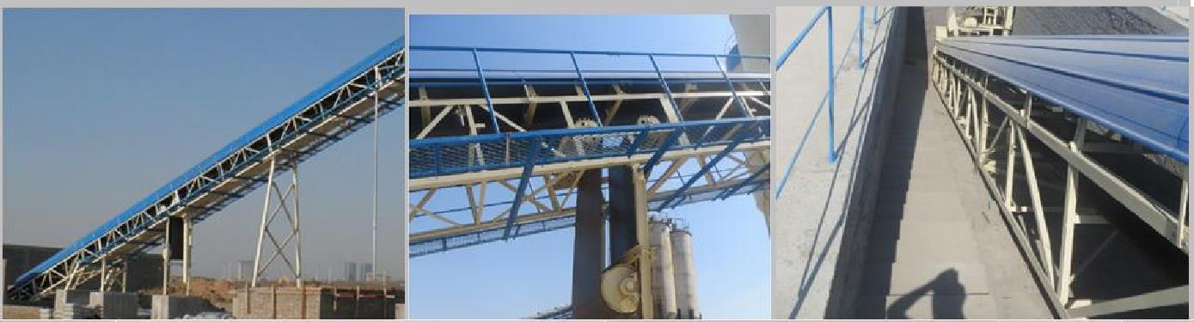
3.Основой  бетоносмесит ель | MAO60000/4000 |  | 2*75kw | SICOMA |  | 1 | set(s)

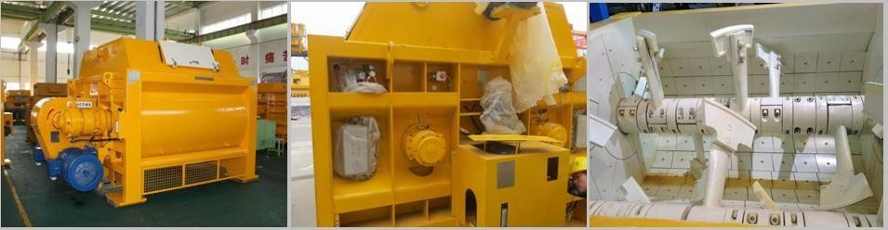

4. Бетоносмес
материала
 | Выносная опора HZS240 |  |  | Changli | 1 | set(s)
 | Накопительный бункер | готового | материала | Changli | 1 | set(s)
 | Агрегат смесителя |  |  | Changli | 1 | set(s)
 | Агрегат дозирования |  |  | Changli | 1 | set(s)
Переходный бункер HZS240 Верхняя башня  Лестница перехода  Смесительная комната (необязательно)  Пылеулавливание  Цилиндр SI-125-200 |  |  |  | Changli Changli Changli  75mm утепление  Changli  Taiwan AIRTAC | 1  1  1  1  1  1 | set(s)  set(s)  set(s)  set(s)  set(s) piece(s)

ительная башня

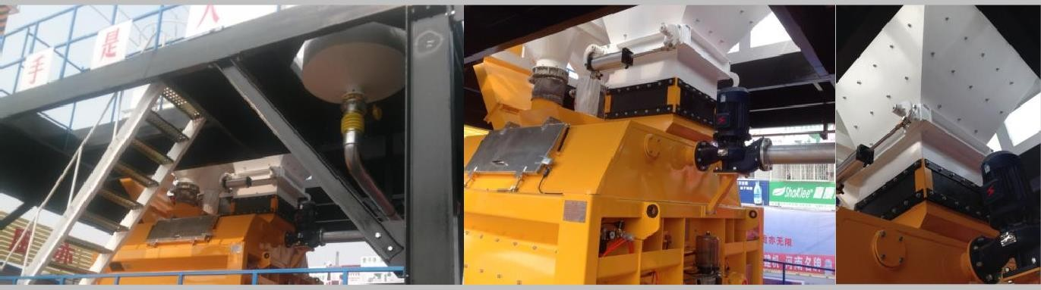

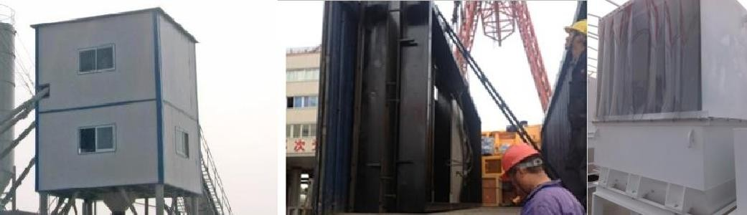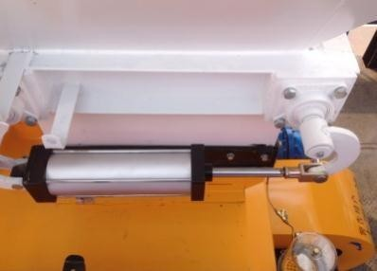
5. Система дозирования | Бак дозирования воды |  | Changli | 1 | set(s)
воды | Тензодатчик | 1000kg | Mettler Toledo | 3 | piece(s)
 | Бабочка клапан | Φ150mm | WAM | 2 | set(s)

6Система

 | Герметичный насос труб водопровода | 7.5kw | Made in China | 3 | piece(s)
 | Центробежный насос | 3kw | Made in China | 1 | Piece
 | Бак под воды | 10m3 | Changli | 1 | piece
 | Трубопровод | Оцинкованные и гибкие трубы | Changli | 1 | piece(s)
 | Бак дозирования |  | Changli | 1 | set(s)
дозирования | Датчик | 1000kg | Mettler Toledo | 3 | piece(s)
цемента | Бабочка клапан | Φ300mm | Changli | 1 | piece(s)
цемента | Бак дозирования |  | Changli | 1 | set(s)
 | Pipeline Трубопровод | Galvanized Pipe+soft pipe | Changli | 2 | set(s)
 | Датчик за взвешивание | 100kg | Mettler Toledo | 1 | piece(s)
8.Система дозирования добавки | Бак под добавки |  | Changli | 2 | set(s)
 | Бабочка клапан | Φ80 | WAM | 3 | piece(s)
 | Индикатор уровня |  | Made in China | 2 | set(s)
 | Насос на добавки | 2.2KW | Made in China | 2 | piece(s)
 |  | 11KW
 | Воздушный компрессор | 11KW | Made in China | 2 | piece(s)
9.Пневматиче | Электромагнитный клапан | 11KW | Changli | 1 | set(s)
ская система | Электромагнитный клапан | 11KW | Changli |  | set(s)
ская система | Система трубоправода | 11KW | Taiwan AIRTAC | 1 | set(s)
 | Бак под воздух |  | Changli | 2 | piece(s)

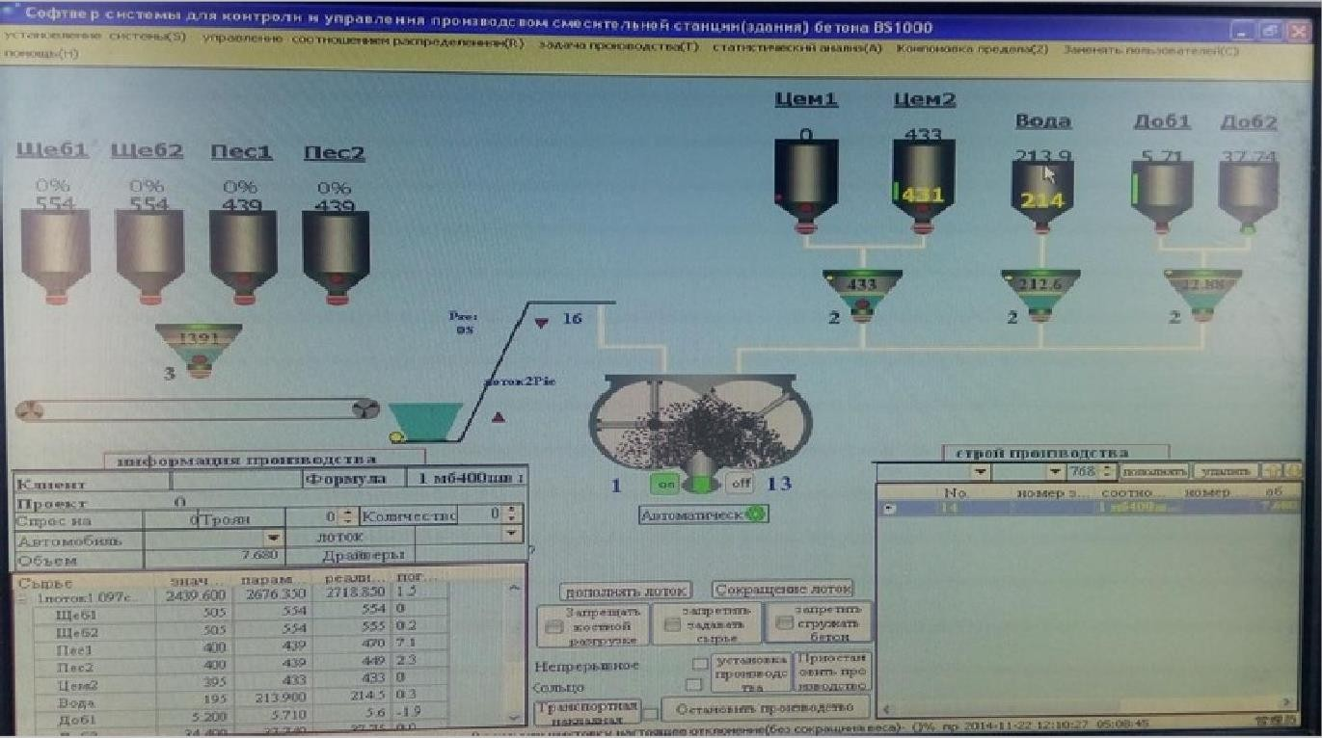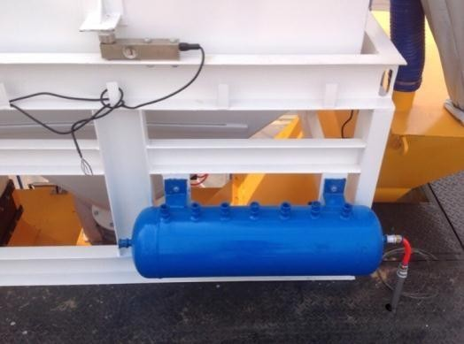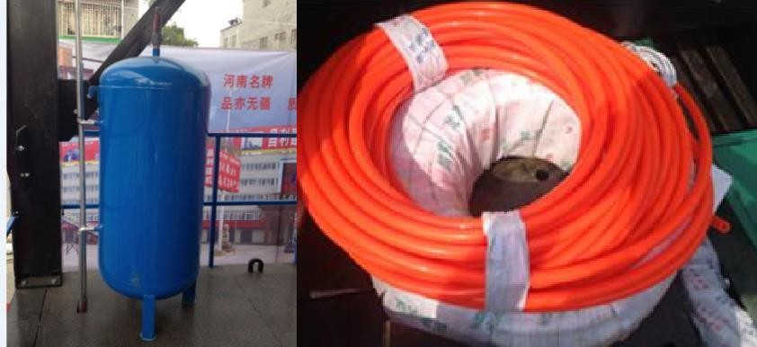
11.
Порошок питания

 | Силовой электронный шкаф |  | Changli | 1  1  1  1  1 | set(s)
 | Электронный шкаф | HZS240 7000*2500*2650mm | Changli | 1  1  1  1  1 | set(s)
 | Основные электрические  компоненты | HZS240 7000*2500*2650mm | Schnider | 1  1  1  1  1
 | Панель управления  со стулом | HZS240 7000*2500*2650mm | Changli | 1  1  1  1  1 | set(s)
10,Электрическ ая | Комната управленя | HZS240 7000*2500*2650mm | Changli | 1  1  1  1  1 | set(s)
системя  управления | Компьютер | HZS240 7000*2500*2650mm | EVOC | 1  1  1  1  1 | set(s)
 | LCD | 19”  1.5 P | Lenovo | 1  1 | set(s)
 | Кондиционер | 19”  1.5 P | Media | 1  1 | set(s)
 | Электрические аксессуары управления | 19” | Schneider | 1  1 | set(s)
 | Монитор | 19” | Lenovo | 1  1 | set(s)
 | Камера | Цветная камера |  | 4 | set(s)
 | Принтер |  |  | 1

Шнековой конвейер | Φ323mm*10m * 22kw | Sicoma | 4 | set(s)



12. Цементны й силос | Бак под цемент | 200тонн по один штук | Болтовой силос | 4
